На основании статей 8, 41, 43, 45, 46, 56, 57 Градостроительного кодекса Российской Федерации, с учетом заключения по результатам проверки документации по планировке территории на соответствие требованиям градостроительного законодательства Российской Федерации от 18 декабря 2017 г.
10.01.2018
10
администрация города Перми ПОСТАНОВЛЯЕТ:
1. Утвердить прилагаемый проект межевания территории части жилого района Ива-1 в Мотовилихинском районе города Перми (далее – проект межевания территории).
2. Департаменту градостроительства и архитектуры администрации города Перми разместить настоящее постановление в информационной системе обеспечения градостроительной деятельности города Перми.
3. Признать утратившим силу постановление администрации города Перми от 29 ноября 2016 г. № 1062 «Об утверждении документации по планировке территории части жилого района Ива-1 в Мотовилихинском районе города Перми»
в части проекта межевания территории части жилого района Ива-1 в Мотовилихинском районе города Перми.
4. Функциональным и территориальным органам, функциональным подразделениям администрации города Перми в своей деятельности руководствоваться утвержденным проектом межевания территории.
5. Настоящее постановление вступает в силу со дня официального опубликования в печатном средстве массовой информации «Официальный бюллетень органов местного самоуправления муниципального образования город Пермь».
6. Управлению по общим вопросам администрации города Перми обеспечить опубликование настоящего постановления в печатном средстве массовой информации «Официальный бюллетень органов местного самоуправления муниципального образования город Пермь».
7. Контроль за исполнением настоящего постановления возложить
на первого заместителя главы администрации города Перми Агеева В.Г.

Глава города Перми Д.И. Самойлов
УТВЕРЖДЕН
постановлением администрации
города Перми
от 10.01.2018 № 10

ПРОЕКТ МЕЖЕВАНИЯ
территории части жилого района Ива-1
в Мотовилихинском районе города Перми

Описание проектных решений
Границы, площадь, вид разрешенного использования земельных участков ЗУ68, ЗУ70, ЗУ74, ЗУ77 остаются без изменений в соответствии с проектом межевания территории, подготовленным в составе документации по планировке территории, утвержденной постановлением администрации города Перми
от 29 ноября 2016 г. № 1062 «Об утверждении документации по планировке территории части жилого района Ива-1 в Мотовилихинском районе города Перми» (далее – постановление администрации города Перми от 29 ноября 2016 г.
№ 1062).
Границы и площадь земельных участков ЗУ63, ЗУ64, ЗУ65, ЗУ67, ЗУ69, ЗУ72, ЗУ73 остаются без изменений. Проектом межевания территории предлагается установить следующие виды разрешенного использования в отношении земельных участков:
ЗУ63 – поликлиника (поликлиника включает женскую консультацию, станцию скорой помощи и травмпункт).
Площадь земельного участка составляет 4800 кв. м (0,48 га). Согласно
«СП 42.13330.2016. Свод правил. Градостроительство. Планировка и застройка городских и сельских поселений. Актуализированная редакция СНиП 2.07.01-89*» необходимая площадь для размещения станции скорой помощи с площадкой на 2 автомобиля составляет 0,1 га. Площадь, необходимая для размещения поликлиники, женской консультации, травмпункта, определяется заданием на проектирование;
ЗУ64 – стоянки легковых автомобилей на открытых площадках
(учесть допустимые расстояния при проектировании здания поликлиники
и парковочных мест);
ЗУ65 – многоквартирные жилые дома, отдельно стоящие и встроенно-пристроенные объекты капитального строительства нежилого назначения
на нижних этажах;
ЗУ67 – многоквартирные жилые дома, отдельно стоящие и встроенно-пристроенные объекты капитального строительства нежилого назначения
на нижних этажах;
ЗУ69 – многоквартирные жилые дома, отдельно стоящие и встроенно-пристроенные объекты капитального строительства нежилого назначения
на нижних этажах;
ЗУ72 – многоквартирные жилые дома, отдельно стоящие и встроенно-пристроенные объекты капитального строительства нежилого назначения
на нижних этажах;
ЗУ73 – многоквартирные жилые дома, отдельно стоящие и встроенно-пристроенные объекты капитального строительства нежилого назначения
на нижних этажах.
Изменения вносятся в отношении земельных участков с условными номерами ЗУ66, ЗУ75 в проекте межевания территории, подготовленном
в составе документации по планировке территории, утвержденной постановлением администрации города Перми от 29 ноября 2016 г. № 1062. Настоящим проектом межевания территории предлагается образовать земельные участки: ЗУ66 площадью 11485 кв. м, ЗУ66/1 площадью 4742 кв. м, ЗУ66/2 площадью 90 кв. м, ЗУ75 площадью 8179 кв. м в связи с учетом границ территориальных зон и изменением видов разрешенного использования.
Виды разрешенного использования земельных участков:
ЗУ66 – линейные объекты инженерной и транспортной инфраструктуры, площадь 11485 кв. м.
ЗУ66/1 – линейные объекты инженерной и транспортной инфраструктуры, площадь 4742 кв. м.
ЗУ66/2 – линейные объекты инженерной и транспортной инфраструктуры, площадь 90 кв. м.
ЗУ75 – линейные объекты инженерной и транспортной инфраструктуры, площадь 8179 кв. м.
Земельный участок № 71 предлагается упразднить ввиду невозможности перераспределения земельного участка, находящегося в аренде у ООО СИК
«Девелопмент-Юг» (земельный участок с кадастровым номером 59:01:4219248:240), и земель, находящихся в муниципальной собственности.
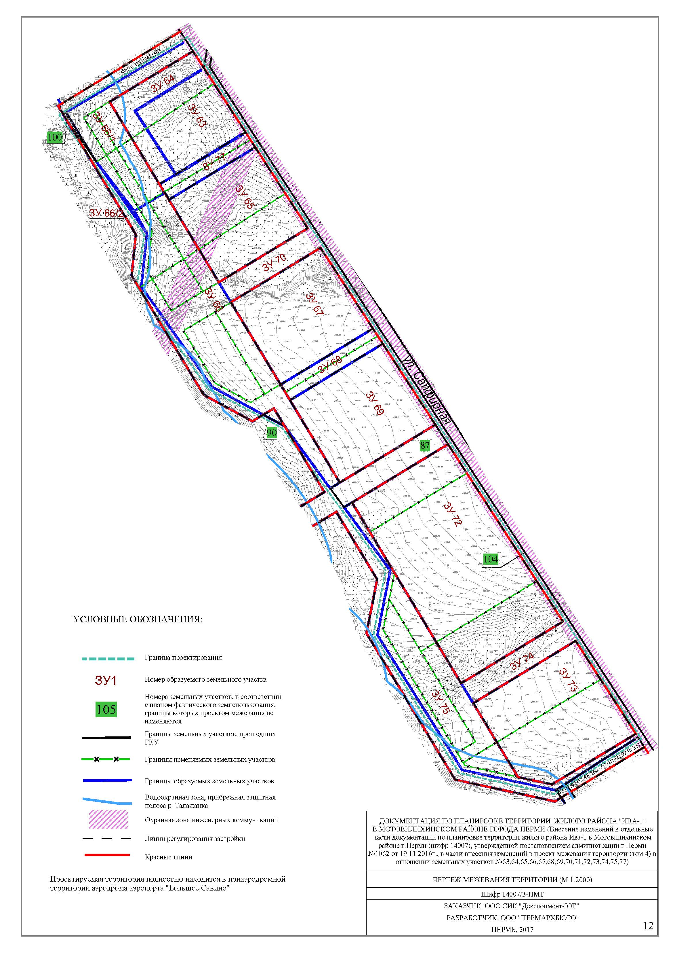
Экспликация образуемых и изменяемых земельных участков

Номер участка | Местоположение  земельного участка | Площадь по проекту, кв. м | Виды разрешенного  использования земельного участка

1 | 2 | 3 | 4
ЗУ 63 | г. Пермь, Мотовилихинский район, жилой район Висим, микрорайон Ива | 4800 | поликлиники
ЗУ 64 | г. Пермь, Мотовилихинский район, жилой район Висим, микрорайон Ива | 2634 | стоянки легковых  автомобилей на открытых площадках
ЗУ 65 | г. Пермь, Мотовилихинский район, жилой район Висим, микрорайон Ива | 7705 | многоквартирные жилые дома, отдельно стоящие  и встроенно-пристроенные объекты капитального строительства нежилого назначения на нижних этажах
ЗУ 66 | г. Пермь, Мотовилихинский район, жилой район Висим, микрорайон Ива | 11485 | линейные объекты инженерной и транспортной инфраструктуры
ЗУ 66/1 | г. Пермь, Мотовилихинский район, жилой район Висим, микрорайон Ива | 4742 | линейные объекты инженерной и транспортной инфраструктуры
ЗУ 66/2 | г. Пермь, Мотовилихинский район, жилой район Висим, микрорайон Ива | 90 | линейные объекты инженерной и транспортной инфраструктуры
ЗУ 67 | г. Пермь, Мотовилихинский район, жилой район Висим, микрорайон Ива | 7988 | многоквартирные жилые дома, отдельно стоящие  и встроенно-пристроенные объекты капитального строительства нежилого назначения на нижних этажах
ЗУ 68 | г. Пермь, Мотовилихинский район, жилой район Висим, микрорайон Ива | 1529 | линейные объекты инженерной и транспортной инфраструктуры
ЗУ 69 | г. Пермь, Мотовилихинский район, жилой район Висим, микрорайон Ива | 8258 | многоквартирные жилые дома, отдельно стоящие  и встроенно-пристроенные объекты капитального строительства нежилого назначения на нижних этажах
ЗУ 70 | г. Пермь, Мотовилихинский район, жилой район Висим, микрорайон Ива | 1892 | линейные объекты инженерной и транспортной инфраструктуры
ЗУ 72 | г. Пермь, Мотовилихинский район, жилой район Висим, микрорайон Ива | 19027 | многоквартирные жилые дома, отдельно стоящие  и встроенно-пристроенные объекты капитального строительства нежилого назначения на нижних этажах
ЗУ 73 | г. Пермь, Мотовилихинский район, жилой район Висим, микрорайон Ива | 10214 | многоквартирные жилые дома, отдельно стоящие  и встроенно-пристроенные объекты капитального строительства нежилого назначения на нижних этажах
ЗУ 74 | г. Пермь, Мотовилихинский район, жилой район Висим, микрорайон Ива | 2151 | линейные объекты инженерной и транспортной инфраструктуры
ЗУ 75 | г. Пермь, Мотовилихинский район, жилой район Висим, микрорайон Ива | 8179 | линейные объекты инженерной и транспортной инфраструктуры
ЗУ 77 | г. Пермь, Мотовилихинский район, жилой район Висим, микрорайон Ива | 1425 | линейные объекты инженерной и транспортной инфраструктуры

